**Муниципальное общеобразовательное учреждение**

**«Средняя общеобразовательная школа № 15 имени дважды Героя Советского Союза А. Ф. Клубова» г. Вологда**

|  |  |  |
| --- | --- | --- |
| **РАССМОТРЕНО**  на заседании НМС  протокол № 1  от «28» августа 2023 г.    Руководитель НМС    /Л.В.Широкова/ | **СОГЛАСОВАНО**  заместитель директора по УВР МОУ «СОШ № 15»  «28» августа 2023 г.    /Е.Г. Фисюк/ | **ПРИНЯТО**  решением педагогического совета  протокол № 1  от «29» августа 2023 г.  **УТВЕРЖДЕНО**  Приказом № 209  C:\Users\Папа\Pictures\подписи\гладина.pngот «30» августа 2023 г.  И.о. директора МОУ «СОШ № 15» _____________________________  /Т.М. Гладина/ |

**Рабочая учебная программа**

**по предмету «Алгебра»**

**(7-9 класс)**

**Срок освоения-3 года**

Составители:

Баранова Н.А., Митенева Г.А.,

Маклакова Е.В., Самойлова А.С.,

Рычкова М.Н., учителя математики

**г. Вологда, 2021 г.**

Рабочая программа составлена на основании ФГОС ООО, Примерной программы основного общего образования по математике, Основной образовательной программы МОУ «СОШ № 15» в соответствии с учебным планом и авторской программой (Математика : рабочие программы : 5—11 классы /А. Г. Мерзляк, В. Б. Полонский, М. С. Якир, Е. В. Буцко. — 2-е изд., перераб. — М. : Вентана-Граф, 2017.)

Рабочая программа соответствует содержанию ФГОС основного общего образования и имеет базовый уровень.

Рабочая программа ориентирована на УМК:

1. Мерзляк Алгебра : 7 класс : учебник для учащихся общеобразовательных учреждений / А. Г. Мерзляк, В. Б. Полонский, М. С. Якир. — М. : Вентана-Граф.

2. Алгебра: 7 класс: дидактические материалы: сборник задач и контрольных работ/ А.Г. Мерзляк, В.Б. Полонский, М.С. Якир. – М.: Вентана–Граф.

3. Алгебра: 7 класс: методическое пособие / Е.В. Буцко, А.Г. Мерзляк, В.Б. Полонский, М.С. Якир. – М.: Вентана–Граф.

4. Алгебра: 8 класс: учебник для учащихся общеобразовательных учреждений / А.Г. Мерзляк, В.Б. Полонский, М.С. Якир. — М.: Вентана-Граф.

5. Алгебра : 8 класс: дидактические материалы: сборник задач и контрольных работ / А.Г. Мерзляк, В.Б. Полонский, М.С. Якир. — М.: Вентана-Граф.

6. Алгебра: 8 класс: методическое пособие / Е.В. Буцко, А.Г. Мерзляк, В.Б. Полонский, М.С. Якир. – М.: Вентана–Граф.

7. Алгебра: 9 класс: учебник для учащихся общеобразовательных учреждений / А.Г. Мерзляк, В.Б. Полонский, М.С. Якир. — М.: Вентана-Граф.

8. Алгебра : 9 класс: дидактические материалы: сборник задач и контрольных работ / А.Г. Мерзляк, В.Б. Полонский, М.С. Якир. — М.: Вентана-Граф.

9. Алгебра: 9 класс: методическое пособие / Е.В. Буцко, А.Г. Мерзляк, В.Б. Полонский, М.С. Якир. – М.: Вентана–Граф.

**Планируемые результаты изучения учебного предмета «Алгебра».**

|  |  |  |  |
| --- | --- | --- | --- |
| **У ученика будут сформированы** | ***Ученик получит возможность для формирования*** | | |
| **Личностные** | | | |
| • знание истории и географии России и родного края, достижений и культурных традиций родины;  •  знание о своей этнической принадлежности, освоение национальных ценностей, традиций, культуры, знание о народах и этнических группах России;  • освоение общекультурного наследия России и общемирового культурного наследия;  • ориентация в системе моральных норм и ценностей и их иерархизация;  • основы социально-критического мышления, ориентация в особенностях социальных отношений и взаимодействий;  • экологическое сознание, признание высокой ценности жизни во всех её проявлениях;  • гражданский патриотизм, любовь к Родине, чувство гордости за свою страну;  • уважение к истории, культурным и историческим памятникам;  • эмоционально положительное принятие своей этнической идентичнос-ти;  • уважение к другим народам России и мира и принятие их, межэтническая толерантность, готовность к равноправному сотрудничеству;  • уважение к личности и её достоинствам, доброжелательное отношение к окружающим, нетерпимость к любым видам насилия и готовность противостоять им;  • уважение к ценностям семьи, любовь к природе, признание ценности здоровья, своего и других людей, оптимизм в восприятии мира;  потребность в самовыражении и самореализации, социальном признании;  • позитивная моральная самооценка и моральные чувства — чувство гордости при следовании моральным нормам, переживание стыда и вины при их нарушении.  • умение вести диалог на основе равноправных отношений и взаимного уважения и принятия; умение конструктивно разрешать конфликты;  • готовность и способность к выполнению моральных норм в отношении взрослых и сверстников в школе, дома, во внеучебных видах деятельности;  • потребность в участии в общественной жизни ближайшего социального окружения, общественно полезной деятельности;  • умение строить жизненные планы с учётом конкретных социально-исторических, политических и экономических условий;  • устойчивый познавательный интерес и становление смы- слообразу-ющей функции познавательного мотива;  • готовность к выбору профильного образования. | • выраженной устойчивой учебно-познавательной мотивации и интереса к учению;  • готовности к самообразованию и самовоспитанию;  • адекватной позитивной самооценки и Я-концепции;  • компетентности в реализации основ гражданской идентичности в поступках и деятельности;  • морального сознания на конвенциональном уровне, способности к решению моральных дилемм на основе учёта позиций участников дилеммы, ориентации на их мотивы и чувства; устойчивое следование в поведении моральным нормам и этическим требованиям;  • эмпатии как осознанного понимания и сопереживания чувствам других, выражающейся в поступках, направленных на помощь и обеспечение благополучия. | | |
| **Метапредметные (регулятивные)** | | | |
| **Ученик научится** | **Ученик получит возможность научиться** | | |
| • целеполаганию, включая постановку новых целей, преобразование практической задачи в познавательную;  • самостоятельно анализировать условия достижения цели на основе учёта выделенных учителем ориентиров действия в новом учебном материале;  • планировать пути достижения целей;  • устанавливать целевые приоритеты;  • уметь самостоятельно контролировать своё время и управлять им;  • принимать решения в проблемной ситуации на основе переговоров;  • осуществлять констатирующий и предвосхищающий контроль по результату и по способу действия; актуальный контроль на уровне произвольного внимания;  • адекватно самостоятельно оценивать правильность выполнения действия и вносить необходимые коррективы в исполнение как в конце действия, так и по ходу его реализации;  • основам прогнозирования как предвидения будущих событий и развития процесса. | • самостоятельно ставить новые учебные цели и задачи;  • построению жизненных планов во временной перспективе;  • при планировании достижения целей самостоятельно и адекватно учитывать условия и средства их достижения;  • выделять альтернативные способы достижения цели и выбирать наиболее эффективный способ;  • основам саморегуляции в учебной и познавательной деятельности в форме осознанного управления своим поведением и деятельностью, направленной на достижение поставленных целей;  • осуществлять познавательную рефлексию в отношении действий по решению учебных и познавательных задач;  • адекватно оценивать объективную трудность как меру фактического или предполагаемого расхода ресурсов на решение задачи;  • адекватно оценивать свои возможности достижения цели определённой сложности в различных сферах самостоятельной деятельности;  *• основам саморегуляции эмоциональных состояний;*  *прилагать волевые усилия и преодолевать трудности и препятствия на пути достижения целей.* | | |
| **Метапредметные (коммуникативные)** | | | |
| • учитывать разные мнения и стремиться к координации различных позиций в сотрудничестве;  • формулировать собственное мнение и позицию, аргументировать и координировать её с позициями партнёров в сотрудничестве при выработке общего решения в совместной деятельности;  • устанавливать и сравнивать разные точки зрения, прежде чем принимать решения и делать выбор;  • аргументировать свою точку зрения, спорить и отстаивать свою позицию не враждебным для оппонентов образом;  • задавать вопросы, необходимые для организации собственной деятельности и сотрудничества с партнёром;  • осуществлять взаимный контроль и оказывать в сотрудничестве необходимую взаимопомощь;  • адекватно использовать речь для планирования и регуляции своей деятельности;  • адекватно использовать речевые средства для решения различных коммуникативных задач; владеть устной и письменной речью; строить монологическое контекстное высказывание;  • организовывать и планировать учебное сотрудничество с учителем и сверстниками, определять цели и функции участников, способы взаимодействия; планировать общие способы работы;  • осуществлять контроль, коррекцию, оценку действий партнёра, уметь убеждать;  • работать в группе - устанавливать рабочие отношения, эффективно сотрудничать и способствовать продуктивной кооперации; интегрироваться в группу сверстников и строить продуктивное взаимодействие со сверстниками и взрослыми;  • основам коммуникативной рефлексии;  • использовать адекватные языковые средства для отображения своих чувств, мыслей, мотивов и потребностей;  отображать в речи (описание, объяснение) содержание совершаемых действий как в форме громкой социализированной речи, так и в форме внутренней речи. | | • учитывать и координировать отличные от собственной позиции других людей, в сотрудничестве;  • учитывать разные мнения и интересы и обосновывать собственную позицию;  • понимать относительность мнений и подходов к решению проблемы;  • продуктивно разрешать конфликты на основе учёта интересов и позиций всех участников, поиска и оценки альтернативных способов разрешения конфликтов; договариваться и приходить к общему решению в совместной деятельности, в том числе в ситуации столкновения интересов;  • брать на себя инициативу в организации совместного действия (деловое лидерство);  • оказывать поддержку и содействие тем, от кого зависит достижение цели в совместной деятельности;  • осуществлять коммуникативную рефлексию как осознание оснований собственных действий и действий партнёра;  • в процессе коммуникации достаточно точно, последовательно и полно передавать партнёру необходимую информацию как ориентир для построения действия;  • вступать в диалог, а также участвовать в коллективном обсуждении проблем, участвовать в дискуссии и аргументировать свою позицию, владеть монологической и диалогической формами речи в соответствии с грамматическими и синтаксическими нормами родного языка;  • следовать морально-этическим и психологическим принципам общения и сотрудничества на основе уважительного отношения к партнёрам, внимания к личности другого, адекватного межличностного восприятия, готовности адекватно реагировать на нужды других, в частности оказывать помощь и эмоциональную поддержку партнёрам в процессе достижения общей цели совместной деятельности;  • устраивать эффективные групповые обсуждения и обеспечивать обмен знаниями между членами группы для принятия эффективных совместных решений;  *в совместной деятельности чётко формулировать* *цели группы и позволять её участникам проявлять собственную энергию для достижения этих целей.* | |
| **Метапредметные (познавательные)** | | | |
| • основам реализации проектно-исследовательской деятельности;  • проводить наблюдение и эксперимент под руководством учителя;  • осуществлять расширенный поиск информации с использованием ресурсов библиотек и Интернета;  • создавать и преобразовывать модели и схемы для решения задач;  • осуществлять выбор наиболее эффективных способов решения задач в зависимости от конкретных условий;  • давать определение понятиям;  • устанавливать причинно-следственные связи;  • осуществлять логическую операцию установления родовидовых отношений, ограничение понятия;  • обобщать понятия — осуществлять логическую операцию перехода от видовых признаков к родовому понятию, от понятия с меньшим объёмом к понятию с большим объёмом;  • осуществлять сравнение, классификацию, самостоятельно выбирая основания и критерии для указанных логических операций;  • строить логическое рассуждение, включающее установление причинно-следственных связей;  • основам ознакомительного, изучающего, усваивающего и поискового чтения;  • структурировать тексты, включая умение выделять главное и второстепенное, главную идею текста, выстраивать последовательность описываемых событий;  • работать с метафорами — понимать переносный смысл выражений, понимать и употреблять обороты речи, построенные на скрытом уподоблении, образном сближении слов. | | • основам рефлексивного чтения;  • ставить проблему, аргументировать её актуальность;  • самостоятельно проводить исследование на основе применения методов наблюдения и эксперимента;  • выдвигать гипотезы о связях и закономерностях событий, процессов, объектов;  • организовывать исследование с целью проверки гипотез;  • делать умозаключения (индуктивное и по аналогии) и выводы на основе аргументации. | |
| **Предметные** | | | |
| * оперировать понятиями «тождество», «тождественное преобразование», решать задачи, содержащие буквенные данные, работать с формулами;   • оперировать понятием «квадратный корень», применять его в вычислениях;  • выполнять преобразование выражений, содержащих степени с целыми показателями и квадратные корни;  • выполнять тождественные преобразования рациональных выражений на основе правил действий над многочленами и алгебраическими дробями;  • выполнять разложение многочленов на множители.  решать основные виды рациональных уравнений с одной переменной, системы двух уравнений с двумя переменными;  • понимать уравнение как важнейшую математическую модель для описания и изучения разнообразных реальных ситуаций, решать текстовые задачи алгебраическим методом;  • применять графические представления для исследования уравнений, исследования и решения систем уравнений с двумя переменными.  понимать терминологию и символик у, связанные с отношением неравенства, свойства числовых неравенств;  • решать линейные неравенства с одной переменной и их системы; решать квадратные неравенства с опорой на графические представления;  • применять аппарат неравенств для решения задач из различных разделов курса.  понимать терминологию и символику, связанные с понятием множества, выполнять операции над множествами;  • использовать начальные представления о множестве действительных чисел.  понимать и использовать функциональные понятия, язык (термины, символические обозначения);  строить графики элементарных функций, исследовать свойства числовых функций на основе изучения поведения их графиков;  • понимать функцию как важнейшую математическую модель для описания процессов и явлений окружающего мира, применять функциональный язык для описания и исследования зависимостей между физическими величинами;  • понимать и использовать язык последовательностей (термины, символические обозначения);  • применять формулы, связанные с арифметической и гео метрической прогрессиями, и аппарат, сформированный при изучении других разделов курса, к решению задач, в том числе с контекстом из реальной жизни.  использовать в ходе решения задач элементарные представления, связанные с приближёнными значениями величин;  • использовать простейшие способы представления и анализа статистических данных;  • находить относительную частоту и вероятность случайного события;  • решать комбинаторные задачи на нахождение числа объектов или комбинаций. | | * выполнять многошаговые преобразования рациональных выражений, применяя широкий набор способов и приёмов;   • применять тождественные преобразования для решения задач из различных разделов курса.  овладеть специальными приёмами решения уравнений и систем уравнений; уверенно применять аппарат уравнений для решения разнообразных задач из математики, смежных предметов, практики;  • применять графические представления для исследования уравнений, систем уравнений, содержащих буквенные коэффициенты.  освоить разнообразные приёмы доказательства неравенств; уверенно применять аппарат неравенств для решения разнообразных математических задач, задач из смежных предметов и практики;  • применять графические представления для исследования неравенств, систем неравенств, содержащих буквенные коэффициенты.  • развивать представление о множествах;  • развивать представление о числе и числовых системах от натуральных до действительных чисел; о роли вычислений в практике;  • развить и углубить знания о десятичной записи действительных чисел (периодические и непериодические дроби).  проводить исследования, связанные с изучением свойств функций, в том числе с использованием компьютера; на основе графиков изученных функций строить более сложные графики (кусочно-заданные, с «выколотыми» точками и т. п.);  • использовать функциональные представления и свойства функций для решения математических задач из различных разделов курса;  • решать комбинированные задачи с применением формул n-го члена и суммы n первых членов арифметической и геометрической прогрессий, применяя при этом аппарат уравнений и неравенств;  • понимать арифметическую и геометрическую прогрессии как функции натурального аргумента; связывать арифметическую прогрессию с линейным ростом, геометрическую — с экспоненциальным ростом.  понять, что числовые данные, которые используются для характеристики объектов окружающего мира,  являются преимущественно приближёнными, что по записи приближённых значений, содержащихся в информационных источниках, можно судить о погрешности приближения;  • понять, что погрешность результата вычислений должна быть соизмерима с погрешностью исходных данных;  • приобрести первоначальный опыт организации сбора данных при проведении опроса общественного мнения, осуществлять их анализ, представлять результаты опроса в виде таблицы, диаграммы;  • приобрести опыт проведения случайных экспериментов, в том числе с помощью компьютерного моделирования, интерпретации их результатов;  • научиться некоторым специальным приёмам решения комбинаторных задач. | |
| **ОСНОВЫ УЧЕБНО-ИССЛЕДОВАТЕЛЬСКОЙ** **И ПРОЕКТНОЙ ДЕЯТЕЛЬНОСТИ** | | | |
| • планировать и выполнять учебное исследование и учебный проект, используя оборудование, модели, методы и приёмы, адекватные исследуемой проблеме;  • распознавать и ставить вопросы, ответы на которые могут быть получены путём научного исследования, отбирать адекватные методы исследования, формулировать вытекающие из исследования выводы;  • ясно, логично и точно излагать свою точку зрения, использовать языковые средства, адекватные обсуждаемой проблеме;  • отличать факты от суждений, мнений и оценок, критически относиться к суждениям, мнениям, оценкам, реконструировать их основания;  • видеть и комментировать связь научного знания и ценностных установок, моральных суждений при получении, распространении и применении научного знания. | | | • самостоятельно задумывать, планировать и выполнять учебное исследование, учебный и социальный проект;  • использовать догадку, озарение, интуицию;  • использовать некоторые приёмы художественного познания мира: целостное отображение мира, образность, художественный вымысел, органическое единство общего, особенного (типичного) и единичного, оригинальность;  • целенаправленно и осознанно развивать свои коммуникативные способности, осваивать новые языковые средства;  *• осознавать свою ответственность за достоверность* *полученных знаний, за качество выполненного проекта.* |
| **ИКТ-КОМПЕТЕНТНОСТЬ** | | | |
| • правильно включать и выключать устройства ИКТ, входить в операционную систему и завершать работу с ней, выполнять базовые действия с экранными объектами (перемещение курсора, выделение, прямое перемещение, запоминание и вырезание);  • соблюдать требования техники безопасности, гигиены, эргономики и ресурсосбережения при работе с устройствами ИКТ, в частности учитывающие специфику работы с различными экранами.  • избирательно относиться к информации в окружающем информационном пространстве, отказываться от потребления ненужной информации.  • выступать с аудиовидеоподдержкой, включая выступление перед дистанционной аудиторией;  • соблюдать нормы информационной культуры, этики и права; с уважением относиться к частной информации и информационным правам других людей  • использовать различные приёмы поиска информации в Интернете, поисковые сервисы, строить запросы для поиска информации и анализировать результаты поиска;  • использовать приёмы поиска информации на персональном компьютере, в информационной среде учреждения и в образовательном пространстве;  • использовать различные библиотечные, в том числе электронные, каталоги для поиска необходимых книг. | | | *•*осознавать и использовать в практической деятельности основные психологические особенности восприятияинформации человеком  *•*понимать сообщения, используя при их восприятиивнутренние и внешние ссылки, различные инструменты поиска, справочные источники  • взаимодействовать в социальных сетях, работать в группе над сообщением  *•*использовать различные приёмы поиска информациив Интернете в ходе учебной деятельности. |

**Содержание учебного курса**

**7 класс**

**Линейное уравнение с одной переменной**

Выражение с переменными. Значение выражения с переменными. Допустимые значения переменных. Тождества. Тождественные преобразования алгебраических выражений. Доказательство тождеств. Уравнение с одной переменной. Корень уравнения. Равносильные уравнения. Свойства уравнений с одной переменной. Уравнение как математическая модель реальной ситуации. Линейное уравнение. Рациональные уравнения. Решение рациональных уравнений, сводящихся к линейным. Решение текстовых задач с помощью рациональных уравнений. Уравнение с двумя переменными. График уравнения с двумя переменными. Линейное уравнение с двумя переменными и его график.

**Целые выражения**

Степень с натуральным показателем и её свойства. Одночлены. Одночлен стандартного вида. Степень одночлена Многочлены. Многочлен стандартного вида. Степень многочлена. Сложение, вычитание и умножение многочленов Формулы сокращённого умножения: квадрат суммы и квадрат разности двух выражений, произведение разности суммы двух выражений. Разложение многочлена на множители. Вынесение общего множителя за скобки. Метод группировки. Разность квадратов двух выражений. Сумма и разность кубов двух выражений.

**Функции**

Числовые функции. Функциональные зависимости между величинами. Понятие функции. Функция как математическая модель реального процесса. Область определения и область значения функции. Способы задания функции. График функции. Линейная функция, ее свойства и графики

**Системы линейных уравнений с двумя переменными**

Линейное уравнение с двумя переменными, график линейного уравнения. Общее решение уравнений, система уравнений, система двух линейных уравнений с двумя переменными, решение системы уравнений с двумя переменными, графический метод решения системы двух линейных уравнений с двумя переменными, количество решений системы двух линейных уравнений с двумя переменными. количество решений системы двух линейных уравнений с двумя переменными. Метод подстановки, алгоритм решения системы двух линейных уравнений с двумя переменными методом подстановки. Метод сложения, алгоритм решения системы двух линейных уравнений с двумя переменными методом сложения. Задачи, в которых используют системы двух линейных уравнений с двумя переменными как математические модели реальных ситуаций.

**Повторение и систематизация учебного материала**

Разложение многочлена на множители. Линейная функция. Системы линейных уравнений с двумя переменными.

**8 класс**

**Рациональные выражения**

Рациональные дроби. Основное свойство рациональной дроби.

Сложение и вычитание рациональных дробей с одинаковыми знаменателями. Сложение и вычитание рациональных дробей с разными знаменателями. Тождественные преобразования рациональных выражений.

Умножение и деление рациональных дробей. Возведение рациональной дроби в степень. Тождественные преобразования рациональных выражений

Рациональные уравнения. Равносильные уравнения.

Степень с целым отрицательным показателем. Свойства степени с целым показателем

Функция и её график

**Квадратные корни. Действительные числа**

Функция *y = x2* и её график

Квадратные корни. Арифметический квадратный корень. Свойства арифметического квадратного корня**.** Тождественные преобразования выражений, содержащих квадратные корни.

Множество и его элементы. Подмножество. Операции над множествами.

Функция и её график

**Квадратные уравнения**

Квадратное уравнение. Формула корней квадратного уравнения. Теорема Виета. Рациональные уравнения. Решение рациональных уравнений, сводящихся к линейным или к квадратным уравнениям. Решение текстовых задач с помощью рациональных уравнений. Квадратный трёхчлен. Корень квадратного трёхчлена. Разложение квадратного трёхчлена на множители. Сокращение дробей. Решение биквадратных уравнений. Решение дробно-рациональных уравнений. Решение уравнений, сводящихся к решению квадратных уравнений. Рациональные уравнения как математические модели реальных ситуаций. Задачи на движение. Задачи на работу.

**Повторение и систематизация учебного материала**

Действия с рациональными выражениями. Степень с целыми показателями и её свойства. Обратная пропорциональность, её свойства. Квадратные корни. Арифметический квадратный корень и его свойства. Квадратные уравнения. Повторение. Построение графиков кусочных функций

**9 класс**

**Неравенства:**

Числовые неравенства и их свойства.

Сложение и умножение числовых неравенств.

Оценивание значения выражения.

Неравенство с одной переменной.

Равносильные неравенства.

Числовые промежутки.

Линейные и квадратные неравенства с одной переменной.

Системы неравенств с одной переменной.

**Квадратичная функция**

Определения: нуля функции; промежутков знакопостоянства функции; функции, возрастающей (убывающей) на множестве; квадратичной функции; квадратного неравенства; свойства квадратичной функции;

Правила построения графиков функций с помощью преобразований вида 

Построение графиков функций с помощью преобразований вида 

Построение графика квадратичной функции. Её свойства.

Описывать схематичное расположение параболы относительно оси абсцисс в зависимости от знака старшего коэффициента и дискриминанта соответствующего квадратного трёхчлена.

Квадратные неравенства, используя схему расположения параболы относительно оси абсцисс.

Графический метод решения системы двух уравнений с двумя переменными, метод/

**Элементы прикладной математики**

Математическое моделирование. Процентные расчёты. Формула сложных процентов.

Приближённые вычисления. Абсолютная и относительная погрешности. Основные правила комбинаторики. Частота и вероятность случайного события.

Классическое определение вероятности.

Начальные сведения о статистике. Представление данных в виде таблиц, круговых и столбчатых диаграмм, графиков. Статистические характеристики совокупности данных: среднее значение, мода, размах, медиана выборки.

**Числовые последовательности**

Понятие числовой последовательности.

Конечные и бесконечные последовательности.

Способы задания последовательности.

Арифметическая и геометрическая прогрессии.

Свойства членов арифметической и геометрической прогрессий.

Формулы общего члена арифметической и геометрической прогрессий.

Формулы суммы n первых членов арифметической и геометрической прогрессий.

Сумма бесконечной геометрической прогрессии, у которой |q| < 1.

Представление бесконечной периодической десятичной дроби в виде обыкновенной дроби.

**Повторение и систематизация учебного материала**

Системы линейных неравенств, квадратичная функция, решение квадратных неравенств, системы уравнений с двумя переменными, основные правила комбинаторики

**Тематическое планирование, в том числе с учетом рабочей программы воспитания**

**с указанием часов, отводимых на освоение каждой темы**

**7 класс**

|  |  |  |  |
| --- | --- | --- | --- |
| **№ п/п** | **Содержание курса** | **Реализация воспитательного потенциала (формы и методы деятельности)** | **Количество часов, отведенных на изучение темы** |
| 1 | Линейное уравнение с одной переменной | Командная игра «Рыцари, лжецы и хитрецы» (решение логических задач) | 17 |
| 2 | Целые выражения | Командная игра «Пляшущие человечки» (шифрование и дешифровка сообщений) | 68 |
| 3 | Функции | Мини-проект «Уникальные кривые» (просмотр интерактивной презентации и построение Золотой кривой с помощью подручных средств, индивидуальная работа) | 18 |
| 4 | Системы линейных уравнений с двумя переменными | «Математические модели реальных ситуаций» (просмотр интерактивной презентации и дискуссия) | 25 |
| 5 | Повторение и систематизация учебного материала | «Математические фокусы с лентой Мёбиуса» (работа в парах) | 8 |
|  | **Итого** | | **136** |

**8 класс**

|  |  |  |  |
| --- | --- | --- | --- |
| **№ п/п** | **Содержание курса** | **Реализация воспитательного потенциала (формы и методы деятельности)** | **Количество часов, отведенных на изучение темы** |
| 1 | Рациональные выражения | «Гиперболоид инженера Гарина» (просмотр презентации и дискуссия на тему «Использование криволинейных поверхностей в военных целях») | 55 |
| 2 | Квадратные корни. Действительные числа | «В мире кодов» (интерактивная командная игра с использованием приемов дешифровки информации) | 30 |
| 3 | Квадратные уравнения | «Математика в движении» (просмотр интерактивной презентации и дискуссия на тему «Математические модели реальных ситуаций») | 36 |
| 4 | Повторение и систематизация учебного материала | Мини-проект «Прикладная математика» (подготовка докладов об использовании математического аппарата другими науками, работа в парах) | 15 |
|  | **Итого** | | **136** |

**9 класс**

|  |  |  |  |
| --- | --- | --- | --- |
| **№ п/п** | **Название раздела** | **Реализация воспитательного потенциала**  **(формы и методы деятельности)** | **Количество часов** |
| 1 | Неравенства | «Оценка и погрешность в реальной жизни» (урок-семинар) | 26 |
| 2 | Квадратичная функция | «Функции как модели реальных ситуаций» (командная игра) | 39 |
| 3 | Элементы прикладной математики | «Математика в социологии, статистике, экономике» (урок-семинар) | 27 |
| 4 | Числовые последовательности | «Мир чисел» (просмотр презентации и дискуссия) | 24 |
| 5 | Повторение и систематизация учебного материала | Мини-проект «Сферы применения математического аппарата в реальной жизни» | 20 |
|  | **Всего:** |  | **136** |

**Контрольно-измерительные материалы**

**Контрольные работы по алгебре 7 класс**

**Контрольная работа №1 по теме «Линейное уравнение с одной переменной»**

1. ***(2 б)*** Решите уравнение:

а) $9x-7=6x+14$; б) $\left|2x-1\right|+7=8$.

1. ***(3 б)*** В одном мешке было в 3 раза больше муки, чем в другом. Когда из первого мешка взяли 4 кг муки, а во второй добавили 2 кг, то в мешках муки стало поровну. Сколько килограммов муки было в каждом мешке сначала?
2. ***(4 б)*** Решите уравнение:

а) $\left(12у+18\right)(1,6-0,2у)=0$; б) $4\left(2x-1\right)-3x=5x-4$.

1. ***(4 б)*** Первой бригаде надо было отремонтировать 180 м дороги, а второй – 160 м. Первая бригада ремонтировала ежедневно 40 м дороги, а вторая – 25 м. Через сколько дней первой бригаде останется отремонтировать в 3 раза меньше метров дороги, чем второй?
2. ***(2 б)*** При каком значении *a* уравнение $\left(2+a\right)x=10$:
3. имеет корень, равный 5;
4. не имеет корней?

***Критерии оценивания:***

*0-4 балла – отметка «2»*

*5-8 баллов – отметка «3»*

*9-12 баллов – отметка «4»*

*13-15 баллов – отметка «5»*

**Контрольная работа №2 по теме « Целые выражения»**

1. ***(2 б)*** Представьте в виде степени выражение:

а) $x^{7}∙x^{5}$; б) $x^{7}:x^{5}$; в) ${{(x}^{7})}^{5}$; г) $\frac{{{(x}^{3})}^{6}∙x^{4}}{x^{18}}$.

1. ***(2 б)*** Преобразуйте выражение в одночлен стандартного вида:

а) $-4m^{3}n^{5}∙5n^{2}∙m^{4}$; б) ${(-3m^{7}n^{2})}^{4}$.

1. ***(1 б)*** Представьте в виде многочлена стандартного вида выражение $\left(7x^{2}-4x+8\right)-(4x^{2}+x-5)$.
2. ***(2 б)*** Вместо звёздочки запишите такой многочлен, чтобы образовалось тождество $\left(7m^{4}-9m^{2}n+n^{2}\right)-\left(*\right)=3m^{4}+6m^{2}n$.
3. ***(2 б)*** Докажите, что значение выражения $\left(7n+19\right)-(3+5n)$ кратно 2 при любом натуральном значении $n$*.*
4. ***(2 б)*** Упростите выражение $8x^{3}y^{4}∙{(-0,5x^{2}y^{5})}^{3}$.
5. ***(2 б)*** Известно, что 3 $m^{4}n=-2$. Найдите значение выражения:
6. $-12m^{4}n$;
7. $3m^{8}n^{2}$.

***Критерии оценивания:***

*0-4 балла – отметка «2»*

*5-7 баллов – отметка «3»*

*8-10 баллов – отметка «4»*

*11-13 баллов – отметка «5»*

**Контрольная работа №3 по теме «Целые выражения»**

1. ***(2 б)*** Представьте в виде многочлена выражение:

1) ; 2) ;

3) ; 4)

2. ***(4 б)***Разложите на множители:

1) ; 2) ;

3) ; 4) .

3. ***(2 б)*** Решите уравнение .

4. ***(2 б)*** Разложите на множители трехчлен:

1) ; 2) .

5. ***(2 б)*** Докажите, что значение выражения кратно 9.

6. ***(2 б)*** Вынесите за скобки общий множитель (*n*-натуральное число):

+.

7. ***(2 б)*** Решите уравнение $10x²-5x=a$, если один из его корней равен 0,5

***Критерии оценивания:***

*0-5 баллов – отметка «2»*

*6-9 баллов – отметка «3»*

*10-12 баллов – отметка «4»*

*13-16 баллов – отметка «5»*

**Контрольная работа №4 по теме «Целые выражения»**

1. ***(2 б)*** Представьте в виде многочлена выражение:

а) ${(c-6)}^{2}$; в) $(5-a)(5+a)$;

б) ${(2a+3b)}^{2}$; г) $\left(7x+10y\right)(10y-7x)$.

1. ***(2 б)*** Разложите на множители:

а) ${100-9x}^{2}$; в) ${4a}^{2}+20ab+25b^{2}$;

б) $c^{2}-8c+16$; г) ${(2x-4)}^{2}-{(x-5)}^{2}$

1. ***(5 б)*** Решите уравнение:

а) 9 $m^{2}-16=0$; в) $y^{2}+8y+16=0$;

б) ${(3x-5)}^{2}-16=0$; г) ${(x+4)}^{2}+{(x-8)}^{2}=2\left(8-x\right)(x+4)$. *(2 балла)*

1. ***(2 б)*** Докажите, что уравнение $x^{2}+4x+7=0$ не имеет корней.
2. ***(2 б)*** Докажите, что выражение ${-x}^{2}+8x-19$ принимает отрицательные значения при всех значениях $x$.

***Критерии оценивания:***

*0-4 балла – отметка «2»*

*5-7 баллов – отметка «3»*

*8-10 баллов – отметка «4»*

*11-13 баллов – отметка «5»*

**Контрольная работа №5 по теме « Целые выражения».**

1. ***(3 б)*** Разложите на множители выражение:

1) 2) 3) .

2. ***(1 б)*** Представьте в виде многочлена выражение .

3. ***(2 б)*** Упростите выражение:

4. ***(3 б)*** Разложите на множители выражение:

1) 2) 3) .

5. ***(3 б)*** Решите уравнение:

1) 2) 3)

6. ***(2 б)*** Докажите, что при любом натуральном *n* значение выражения $9ⁿ+17ⁿ-2$ кратно 8

7. ***(2 б)*** Разложите на множители многочлен $2a³+3a²b+3ab²+b⁸$.

***Критерии оценивания:***

*0-5 баллов – отметка «2»*

*6-9 баллов – отметка «3»*

*10-13 баллов – отметка «4»*

*14-16 баллов – отметка «5»*

**Контрольная работа №6 по теме «Функции»**

1 ***(4 б)*** Линейная функция задана формулой $y=-2x+5$. Не выполняя построения, найдите:

1) какие из данных точек принадлежат графику функции: А(2;1); В(1;6); С(-2;9).

2)координаты точек пересечения графика функции с осями координат.

2. ***(4 б)*** Постройте график функции $y=2x-3$. Пользуясь графиком, найдите:

1)значение функции, если значение аргумента равно 2;0.

2)значение аргумента, при котором значение функции равно 5;-5.

3)значения аргумента, при котором функция принимает отрицательные значения.

3. ***(2 б)*** При каком значении *k* график функции $y=kx+7$ проходит через точку D(2;-1)?

4. ***(2 б)*** Постройте график функции:

5. ***(4 б)*** При каком значении переменной *x* функции $f(x)=3x-2$ и $g\left(x\right)=-0,5x+5$ принимают равные значения. Постройте на одной координатной плоскости графики функций *f* и *g*. Определите, при каких значениях *x*

1) 2)

***Критерии оценивания:***

*0-5 баллов – отметка «2»*

*6-9 баллов – отметка «3»*

*10-13 баллов – отметка «4»*

*14-16 баллов – отметка «5»*

**Контрольная работа №7 по теме «Системы линейных уравнений с двумя переменными»**

1. ***(2 б)*** Решите методом подстановки систему уравнений .

2. ***(2 б)*** Решите методом сложения систему уравнений .

3. ***(2 б)*** Не выполняя построений, найдите точку пересечения прямых

и .

4. ***(2 б)*** Решите систему уравнений

5. ***(3 б)*** *Решите задачу с помощью системы уравнений.* Из двух сёл, расстояние между которыми равно 20 км, одновременно вышли навстречу друг другу два пешехода и встретились через 2 ч после начала движения. Найдите скорость каждого пешехода, если известно, что первый пешеход проходит за 4 ч на 12 км больше, чем второй за 3 ч.

6. ***(2 б)*** При каком значении *a*  система уравнений $\left\{\begin{aligned}4x+7y=6 \\ ax-14y=-12\end{aligned}\right.$ имеет бесконечно много решений?

***Критерии оценивания:***

*0-4 балла – отметка «2»*

*5-7 баллов – отметка «3»*

*8-10 баллов – отметка «4»*

*11-13 баллов – отметка «5»*

**Итоговая контрольная работа**

1. ***(1 б)*** Вычислите значение выражения $\frac{{\left(4^{7}\right)}^{4}∙4^{2}}{4^{27}}$.
2. ***(1 б)*** Приведите одночлен $-\frac{1}{2}m^{3}n^{2}∙6mn^{4}$ к стандартному виду:
3. ***(1 б)*** Преобразуйте в многочлен выражение ${\left(2x-y\right)}^{2}$.
4. ***(1 б)*** Разложите на множители многочлен $7b^{2}-21b^{3}$.
5. ***(2 б)*** Найдите корень уравнения $\left(x-12\right)\left(x+2\right)-\left(x-3\right)\left(x+3\right)=5$.
6. 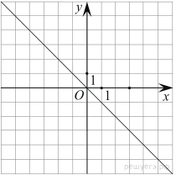***(3 б)*** На рисунке изображён график линейной функции. Напишите формулу, которая задаёт эту линейную функцию.
7. ***(3 б)*** *Решите задачу с помощью системы линейных уравнений.* В магазин завезли 5 ящиков яблок и 6 ящиков винограда, общая масса которых составляла 82 кг. Какова масса одного ящика яблок и одного ящика винограда, если 1 ящик яблок легче 2 ящиков винограда на 6 кг?

***Критерии оценивания:***

*0-3 балла – отметка «2»*

*4-6 баллов – отметка «3»*

*7-9 баллов – отметка «4»*

*10-12 баллов – отметка «5»*

**Контрольные работы по алгебре 8 класс**

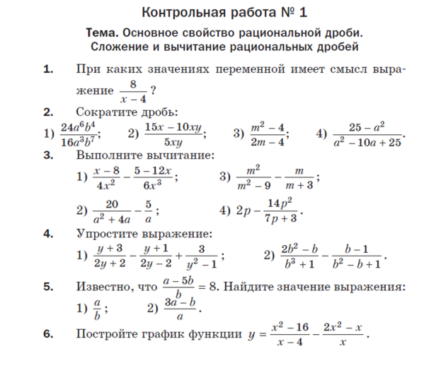

1. ***1 балл***

***2-3. 4 балла***

***4-6. 2 балла***

***Критерии оценивания:***

*0-6 баллов – отметка «2»*

*7-9 баллов – отметка «3»*

*10-13 баллов – отметка «4»*

*14-15 баллов – отметка «5»*

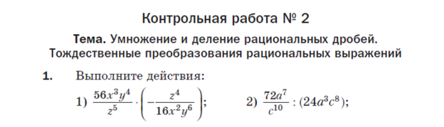

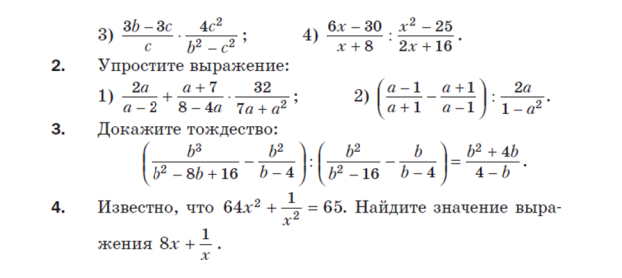

***1-2. 4 балла***

***3-4. 2 балла***

***Критерии оценивания:***

*0-4 балла – отметка «2»*

*5-7 баллов – отметка «3»*

*8-10 баллов – отметка «4»*

*11-12 баллов – отметка «5»*

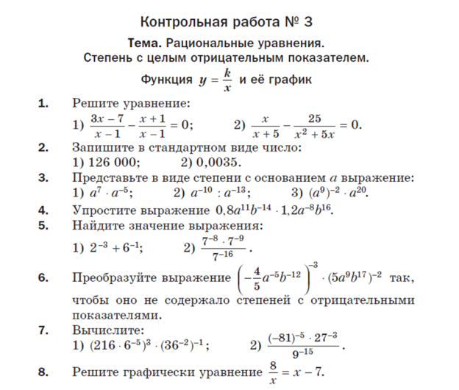

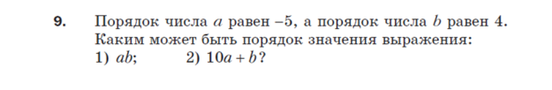

**1-2. 2 балла**

**3. 3 балла**

**4-6. 2 балла**

1. **4 балла**

**8-9. 2 балла**

***Критерии оценивания:***

*0-6 баллов – отметка «2»*

*7-11 баллов – отметка «3»*

*12-16 баллов – отметка «4»*

*17-21 балл – отметка «5»*

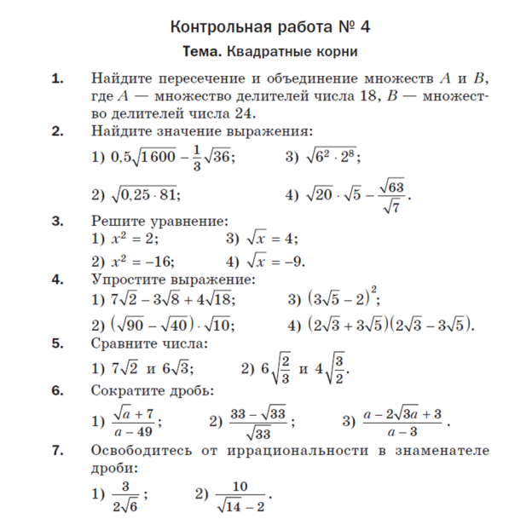

**1,5,7,9. 2 балла**

**2-4,8. 4 балла**

1. **3 балла**

***Критерии оценивания:***

*0-9 баллов – отметка «2»*

*10-16 баллов – отметка «3»*

*17-22 баллов – отметка «4»*

*23-25 баллов – отметка «5»*

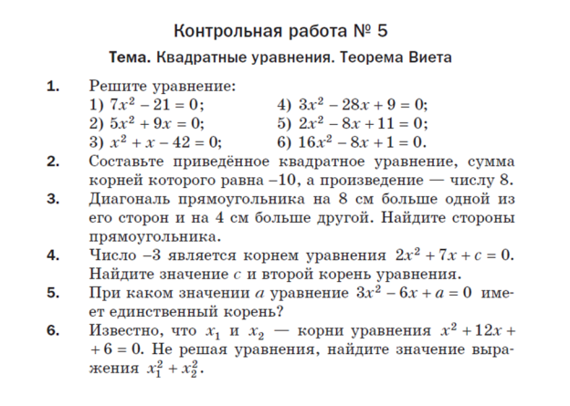

1. **6 баллов**
2. **1 балл**
3. **3 балла**

**4-6. 2 балла**

***Критерии оценивания:***

*0-7 баллов – отметка «2»*

*8-10 баллов – отметка «3»*

*11-13 баллов – отметка «4»*

*14-16 баллов – отметка «5»*

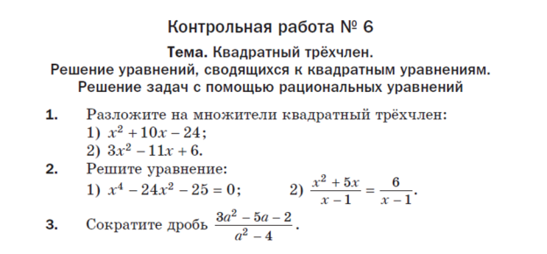

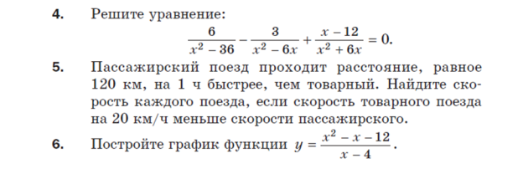

**1-6. 2 балла**

***Критерии оценивания:***

*0-4 балла – отметка «2»*

*5-7 баллов – отметка «3»*

*8-10 баллов – отметка «4»*

*11-12 баллов – отметка «5»*

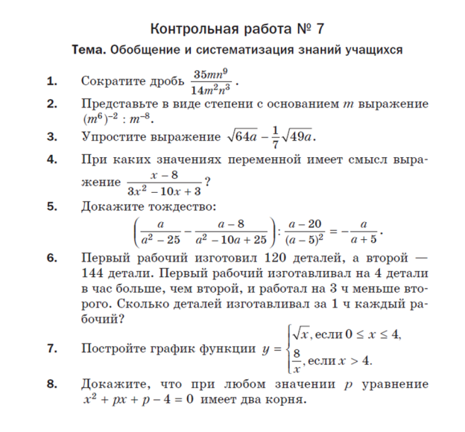

**1-4. 1 балл**

**5-8. 2 балла**

***Критерии оценивания:***

*0-5 баллов – отметка «2»*

*6-8 баллов – отметка «3»*

*9-10 баллов – отметка «4»*

*11-12 баллов – отметка «5»*

**Контрольные работы по алгебре 9 класс**

**Контрольная работа №1 «Неравенства»**

1. Докажите неравенство: ***(1 балл)***



1. Решите неравенство: ***(3 балла)***



1. Решите систему неравенств: ***(4 балла)***



1. Найдите целые решения системы неравенств: ***(2 балла)***



1. При каких значениях переменной имеет смысл выражение: ***(2 балла)***



-----------------------------------------------------

1. Решить неравенство:



***Критерии оценивания:***

*0-5 балла – отметка «2»*

*6-8 баллов – отметка «3»*

*9-10 баллов – отметка «4»*

*11-12 баллов – отметка «5»*

Задание №6 выполняется на дополнительную оценку либо 4 (задание доведено до конца, но в ходе решения допущена арифметическая ошибка), либо 5.

**Контрольная работа № 2 «Функция. Квадратичная функция, её график и свойства»**

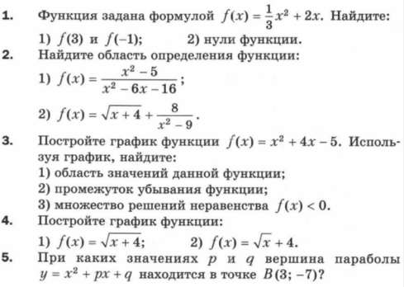

1. **3 балла**
2. **2 балла**
3. **4 балла**

**4-5. 2 балла**

***Критерии оценивания:***

*0-5 баллов – отметка «2»*

*6-8 баллов – отметка «3»*

*9-11 баллов – отметка «4»*

*12-13 баллов – отметка «5»*

**Контрольная работа № 3 «Решение квадратных неравенств. Системы уравнений с двумя переменными»**

1.Решите неравенство ***(3 балла)***

1)

2)

3)

2.Решить систему уравнений: ***(2 балла)***



3.Найдите область определения функции: ***(2 балла)***



4. Решить систему уравнений: ***(2 или 0 баллов)***



------------------------------------------

5. Решить систему уравнений:



***Критерии оценивания:***

*0-3 балла – отметка «2»*

*4-5 баллов – отметка «3»*

*6-7 баллов – отметка «4»*

*8-9 баллов – отметка «5»*

Задание №5 выполняется на дополнительную отметку или может быть зачтено в счет 4го задания, в случае неверного его решения. В случае выполнения задания на дополнительную отметку либо 4 (задание доведено до конца, но в ходе решения допущена арифметическая ошибка), либо 5

**Контрольная работа № 4 «Элементы прикладной математики»**

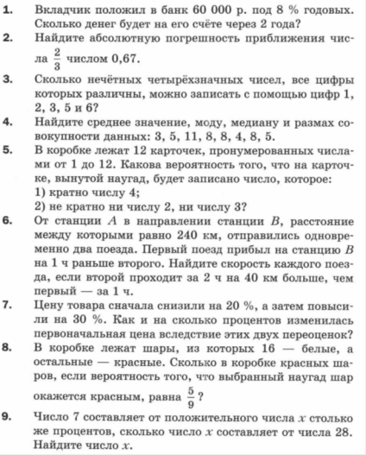

**1-3. 1 балл**

1. **4 балла**

**5-9. 2 балла**

***Критерии оценивания:***

*0-6 баллов – отметка «2»*

*7-10 баллов – отметка «3»*

*11-14 баллов – отметка «4»*

*15-17 баллов – отметка «5»*

**Контрольная работа № 5 «Числовые последовательности»**

|  |  |
| --- | --- |
| 1. В амфитеатре 13 рядов. В первом ряду 22 места, а в каждом следующем на 3 места больше, чем в предыдущем. Сколько мест в одиннадцатом ряду амфитеатра? 2. В ходе распада радиоактивного изотопа его масса уменьшается вдвое каждые 8 минут. В начальный момент масса изотопа составляла 200 мг. Найдите массу изотопа через 32 минуты. Ответ дайте в миллиграммах. 3. В ходе биологического эксперимента в чашку Петри с питательной средой поместили колонию микроорганизмов массой 5 мг. За каждые 30 минут масса колонии увеличивается в 3 раза. Найдите массу колонии микроорганизмов через 120 минут после начала эксперимента. Ответ дайте в миллиграммах. 4. На клетчатой бумаге с размером клетки 1×1 нарисована «змейка», представляющая из себя ломаную, состоящую из чётного числа звеньев, идущих по линиям сетки. На рисунке изображён случай, когда последнее звено имеет длину 10. Найдите длину ломаной, построенной аналогичным образом, последнее звено которой имеет длину 140. 5. В кафе есть только квадратные столики, за каждый из которых могут сесть 4 человека. Если сдвинуть два квадратных столика, то получится стол, за который могут сесть 6 человек. На рисунке изображён случай, когда сдвинули 3 квадратных столика вдоль одной линии. В этом случае получился стол, за который могут сесть 8 человек. Сколько человек может сесть за стол, который получится, если сдвинуть 22 квадратных столика вдоль одной линии? 6. При проведении опыта вещество равномерно охлаждали в течение 10 минут. При этом каждую минуту температура вещества уменьшалась на 7° C. Найдите температуру вещества (в градусах Цельсия) через 6 минут после начала проведения опыта, если его начальная температура составляла − 8° C . 7. У Кати есть теннисный мячик. Она со всей силы бросила его об асфальт. После первого отскока мячик подлетел на высоту 540 см, а после каждого следующего отскока от асфальта подлетал на высоту в три раза меньше предыдущей. После какого по счёту отскока высота, на которую подлетит мячик, станет меньше 10 см? 8. Камень бросают в глубокое ущелье. При этом в первую секунду он пролетает 6 метров, а в каждую следующую секунду на 10 метров больше, чем в предыдущую, до тех пор, пока не достигнет дна ущелья. Сколько метров пролетит камень за первые пять секунд? 9. В ходе бета-распада радиоактивного изотопа А каждые 8 минут половина его атомов без потери массы преобразуются в атомы стабильного изотопа Б. В начальный момент масса изотопа А составляла 320 мг. Найдите массу образовавшегося изотопа Б через 40 минут. Ответ дайте в миллиграммах. 10. В амфитеатре 18 рядов, причём в каждом следующем ряду на одно и то же число мест больше, чем в предыдущем. В третьем ряду 24 места, а в шестом ряду 33 места. Сколько мест в последнем ряду амфитеатра? | Описание: undefined  Описание: undefined |

***Критерии оценивания:*** *все задачи по 1 баллу*

*0-4 балла – отметка «2»*

*5-6 баллов – отметка «3»*

*7-8 баллов – отметка «4»*

*9-10 баллов – отметка «5»*

**Контрольная работа № 6 «Обобщение и систематизация знаний учащихся»**

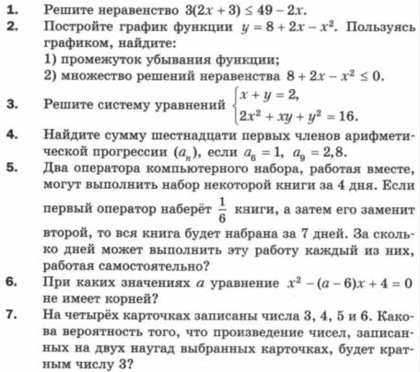

1. **1 балл**
2. **3 балла**
3. **2 балла**
4. **1 балл**
5. **3 балла**

**6-7. 2 балла**

***Критерии оценивания:***

*0-5 баллов – отметка «2»*

*6-8 баллов – отметка «3»*

*9-11 баллов – отметка «4»*

*12-14 баллов – отметка «5»*